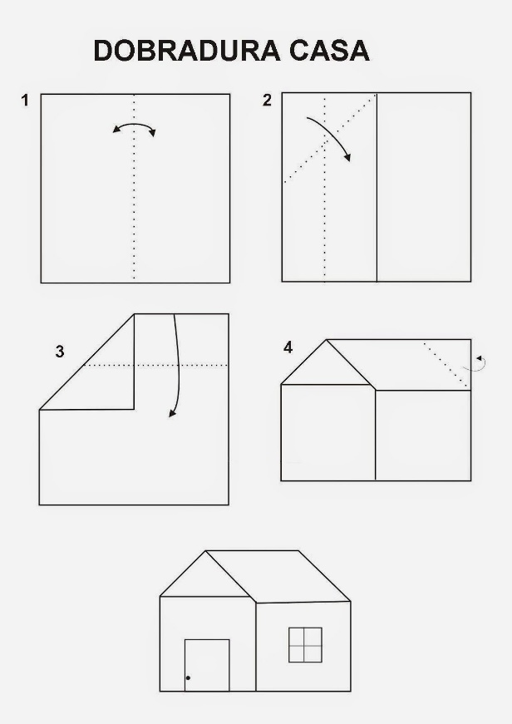

ATIVIDADE 02
Ligue as partes da casa com os nomes correspondentes:

BEDROOM
BATHROOM
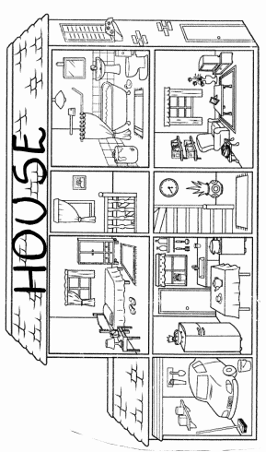
MY HOUSE
LIVING ROOM
KITCHEN
GARAGE

